

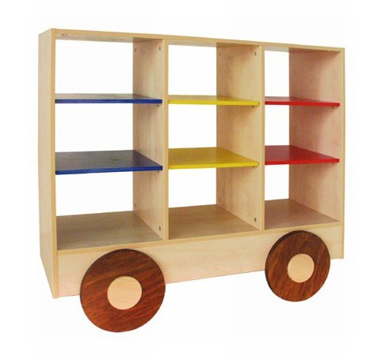

Descrizione:

Casellario CARROZZA bifacciale, realizzato in legno

multistrato di pioppo di 1^ qualita, spessore 18 mm

con struttura in colore naturale . Due ripiani di vari

colori per tre spazi, sottostanti due finte ruote in

multistrato. dimensioni L120 x 112h x 40p cm.

Categoria: Armadi

Codice: RA01004

